





© 2012, Wireless Internet Laboratory. All rights reserved.



## 實驗目的

* 實驗環境
* 實驗流程
* 封包範例
* 如何找到正確封包
* 作業要求
* 本課程作業遲交扣分方式

●

* 熟悉如何使用封包擷取軟體
* 利用 從擷取的封包中過濾出特定封包來觀察

**●**

* + 開放原始碼
    - 供免費使用且功能十分強大
  + 方便擷取網路上的封包
    - 可檢視各個封包的詳細資訊
  + 本次實驗練習的 技巧是最基本的操作
    - 另有許多功能可分析網路狀態
  + 熟悉 的功能對往後課程與實驗皆很有很大幫助

## 使用自己的電腦即可

* + 請確認該電腦可以正常連上網路
  + 亦可於之前作業所建立的環境完成本實驗

## 支援多種作業系統

■

■

■

* + …

## 目前 的穩定版本為

* 前往 [官網](https://www.wireshark.org/download.html) 下載安裝程式
* 執行安裝檔並一直按**下一步**即可
* 中途要求安裝  請**一定要**安裝

– 是 擷取封包必需的

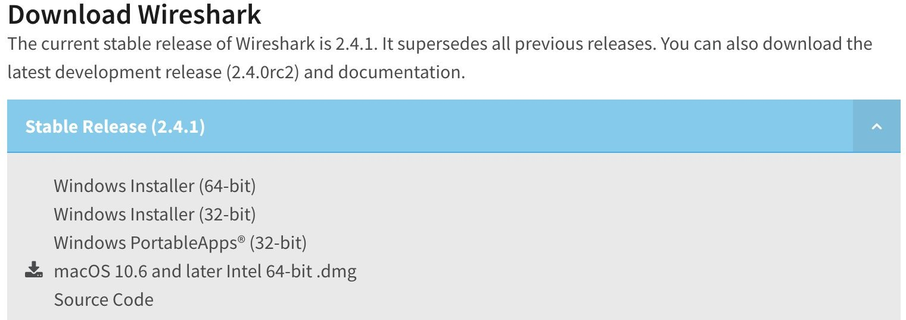



|  |  |  |
| --- | --- | --- |
| **‒ 在** | **輸入以下指令** |  |
| ‒ |  |
| ‒ |  |
| ‒  ‒ |  | **選擇** |
| ‒  ‒  ‒ | **即啟動** | **即重新登入** |

## 起始畫面

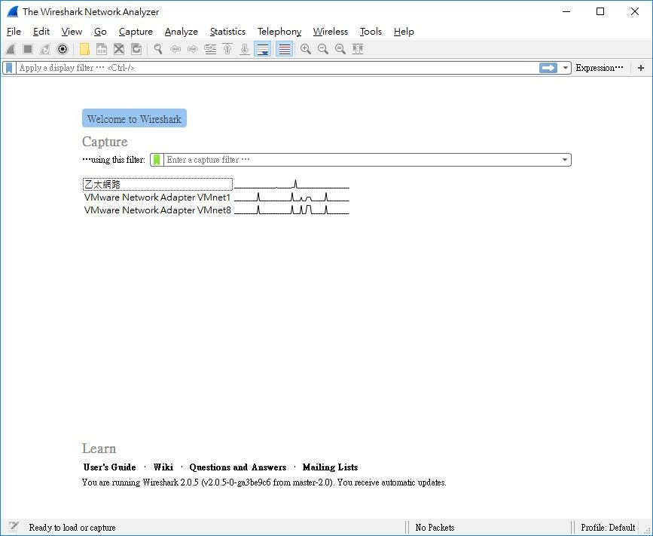

* 開始擷取封包

點選左上角 

接著跳窗會列出此電腦所有的網卡請選取擷取的目標網卡並按下

### 1.

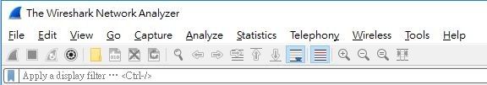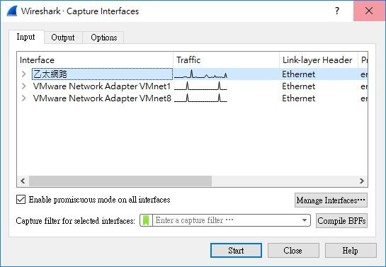

**2.**

**3.**

* 停止擷取封包
  + 按下左上角 

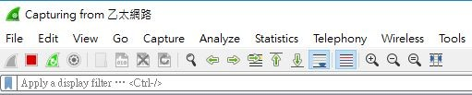

## 重新開始擷取封包

* + 按下左上角 



## 過濾封包

* + 在 **欄位**輸入條件後按

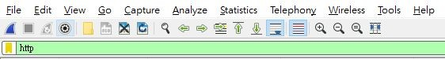

* + 條件錯誤就會呈現紅色

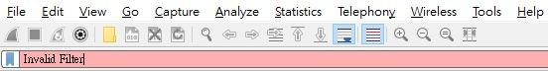

## 條件選擇

* + 若還不熟悉 的 條件
  + 點選 欄位右側 會跳窗列出 條件選單

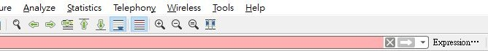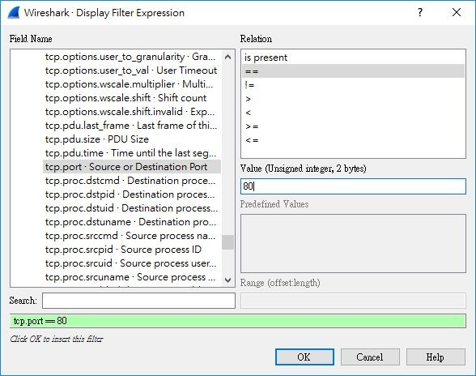

* 假設要看所有來源或目的為 的封包

## 接著會自動產生過濾條件

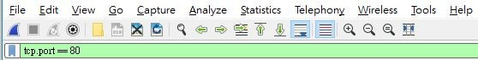

* + 也可用類似 語言中 和 的寫法

‒ 

‒ 

* + 更多 條件式
    - 請自行從  選項中測試學習
    - 或  使用說明文件

# **1.**

**2. **

**3. **

**4. **

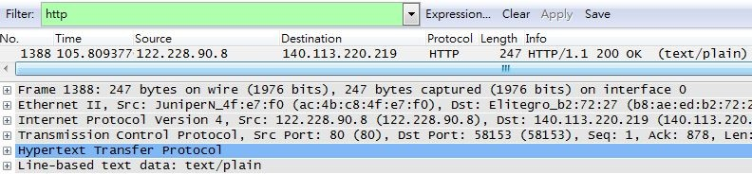**5. **

**1**

**2**

**3**

**4**

**5**

## 如何找到正確的 封包

* + 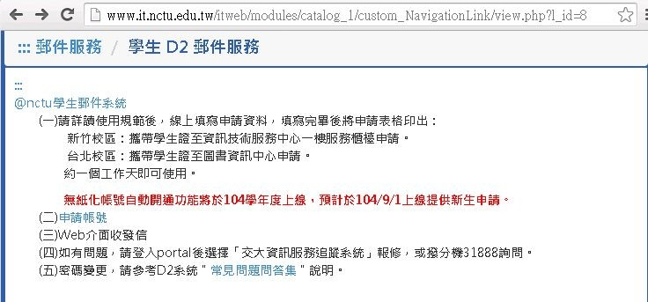以交大 信箱網頁為例



**如何找到正確封包**

* 如何找到正確的

封包

* 以交大

信箱網頁為例





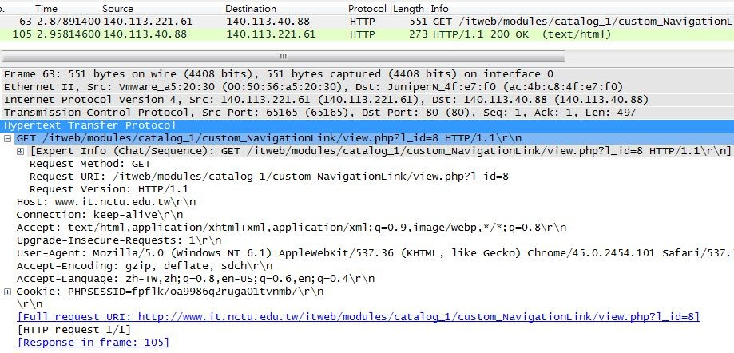

## 利用瀏覽器連到以下網頁並分析 封包

■



* + 請注意**不要**使用 

## 需繳交報告一份

* + 實驗過程 
    - 文字敘述並附截圖
  + 心得 
    - 請**詳細**描述藉由實驗學習到的內容
  + 分析封包並回答問題 
    - 連到上述助教提供的網頁
    - 分析  及 
    - 並回答下頁投影片中的問題

# **1.**

**2. **



**3. **

**4.**



**5. **

**6. **



## 繳交方式

* + 上傳到 檔名格式為 **學號**

### 檔名或格式錯誤者 不予計分

■ 



## 遲交 分數以原始分數九成計

* 遲交  分數以原始分數七成計
* 超過 日 **不再接受繳 ** **以零分計**



## 如果對 有任何問題

* + 在  發問

‒ 

* + 請來信 
  + 計網概助教關心您